附件一：
评估费收费计算标准
一、计费基数标准
本计费基数标准依据浙价服〔2011〕90号文件中基本鉴定费的规定确定，如下表：
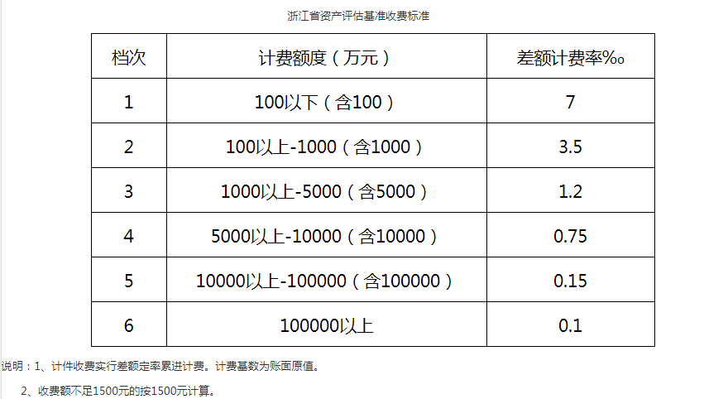
- 评估费实收费用
评估费用实收费用为：按照评估机构承诺的报价但最高不高于20万元。

嘉兴中港投资有限公司管理人
嘉兴摩根大饭店有限公司管理人
2021年8月2日

